LECCINO – Gradno 2018 (obrano – ni novih podatkov)

Vsebnost olja v laboratorijski oljarni

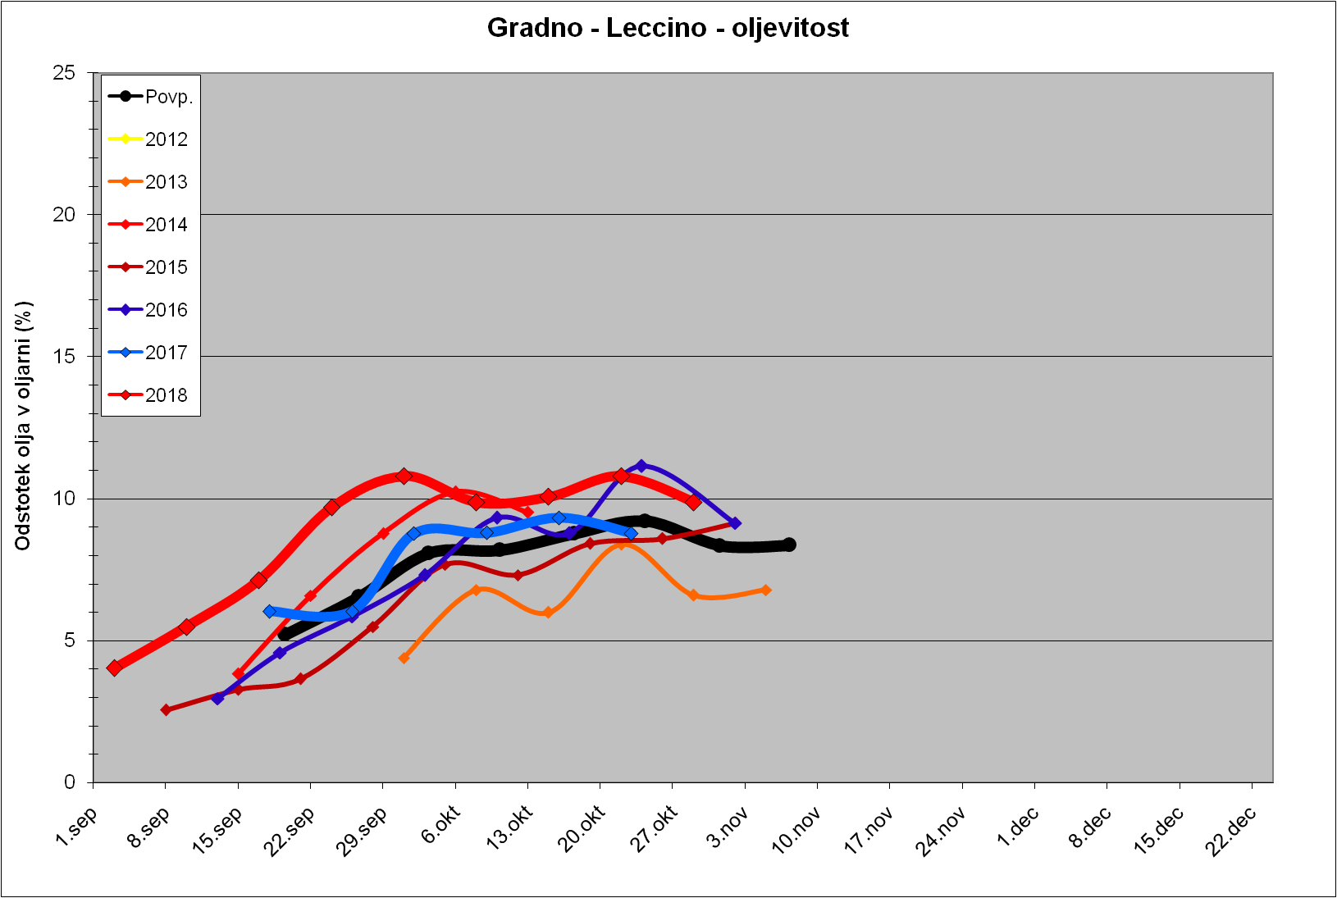

Indeks zrelosti

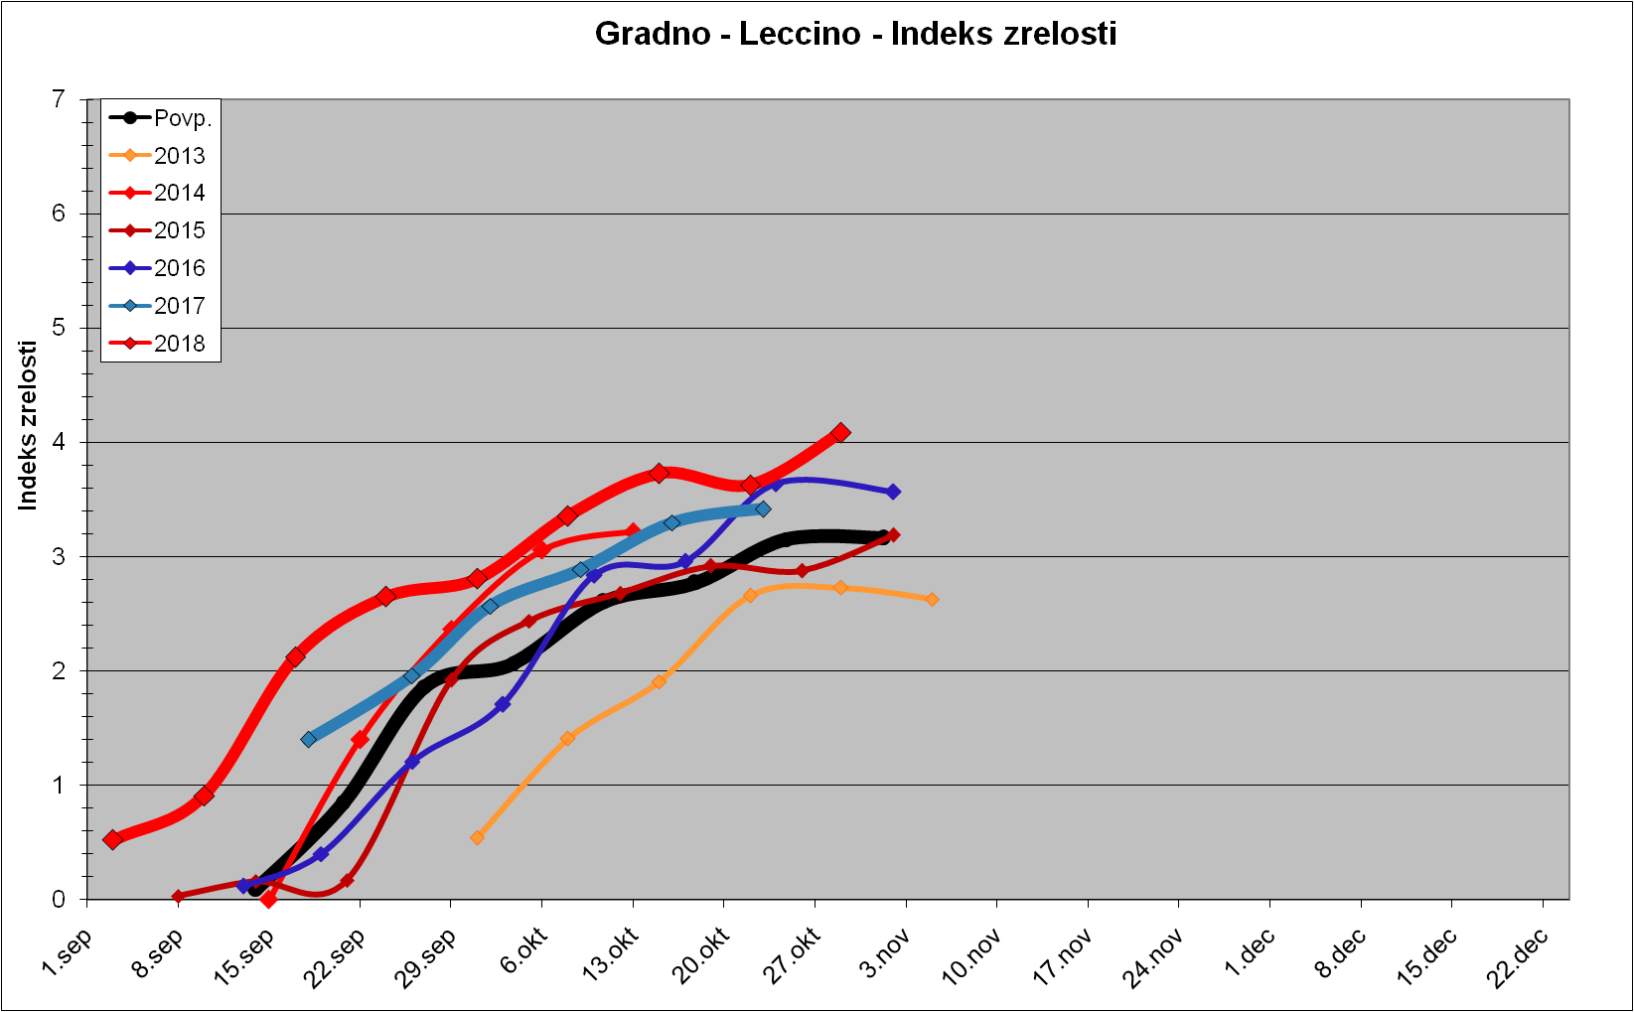

Trdota plodov

